администрация МУНИЦИПАЛЬНОГО ОБРАЗОВАНИЯ
СОСНОВОБОРСКИЙ ГОРОДСКОЙ ОКРУГ ЛЕНИНГРАДСКОЙ ОБЛАСТИ

постановление

от 10/10/2023 № 2838

О внесении изменений в постановление администрации
Сосновоборского городского округа от 29.03.2019 № 706
«Об утверждении административного регламента Комитета
финансов Сосновоборского городского по исполнению
муниципальной функции исполнения местного бюджета
Сосновоборского городского округа по расходам»

В целях приведения административного регламента по предоставлению муниципальной функции в соответствие действующему законодательству, руководствуясь Бюджетным кодексом Российской Федерации, администрация Сосновоборского городского округа п о с т а н о в л я е т:

- Внести изменения в постановление администрации Сосновоборского городского округа от 29.03.2019 № 706 «Об утверждении административного регламента Комитета финансов Сосновоборского городского по исполнению муниципальной функции исполнения местного бюджета Сосновоборского городского округа по расходам» (далее – Регламент)» (с учетом изменений, внесенных постановлением администрации Сосновоборского городского округа от 02.02.2022 № 128):
1.1. В п. 1.5.3 и далее по тексту Регламента заменить номер отдела Управления Федерального Казначейства по Ленинградской области с 16 на 14.
1.2. Пункт 1.7.2 дополнить словами «и системы удаленного финансового документооборота (далее – СУФД).».
1.3. В п. 2.1.1. и 2.1.4. заменить адрес электронной почты «sbfin@meria.sbor.ru» на «kfsbor@sbor.ru».
1.4. Изложить абзац второй пункта 2.1.2.3. Регламента в новой редакции:
«отдел казначейского исполнения бюджета, телефоны: (81369) 2-82-92, 2-21-23, 2-21-24, 2-60-87, 2-75-94, 2-43-52 факс 2-34-53; электронная почта: kfsbor@sbor.ru.».
1.5. В абзаце 4 п. 3.1.1. слова «общий срок выполнения административной процедуры зависит от сроков обработки ЭД «Заявка на оплату расходов» вышестоящим комитетом» заменить на «1 рабочий день со дня предоставления иного межбюджетного трансферта в доход бюджета Сосновоборского городского округа».
1.6. В абзаце 2 п. 3.2.1. слова «факт согласования прошедших процедуру санкционирования заявок на оплату расходов председателем комитета финансов для дальнейшего исполнения» заменить словами «факт наличия электронных подписей (далее – ЭП) главного бухгалтера, начальника отдела казначейского исполнения бюджета и председателя комитета финансов на ЭД «Платежное поручение»».
1.7. Исключить абзац 2 в п. 3.2.3.1.
1.8. Исключить абзац 2 п. 3.2.3.2.
1.9. В абзаце 3 п. 3.2.3.2. слова «в день формирования ЭД «Платёжное поручение»» заменить словами «в день подписания ЭП ЭД «Платёжное поручение», в случае подписания ЭП ЭД «Платёжное поручение» после 16.00 и 15.00 в сокращенные и предпраздничные дни – на следующий рабочий день».
  - В п. 3.2.5.2. слова «Принят учетной системой» заменить словами «Обработан учетной системой ФК».
  - В абзаце втором п. 3.4.2. слово «оформление» заменить словом «формирование» и исключить слова «платежных поручений».
  - Исключить абзац второй п. 3.5.2.1.
  - В абзаце третьем п. 3.5.2.1. исключить слова «(на каждое такое платёжное поручение формируется отдельный пакет платёжных поручений)», и считать его вторым абзацем.
  - Исключить абзац второй п. 3.5.2.2.
  - В абзаце 3 п. 3.5.2.2. слова «в день формирования ЭД «Платёжное поручение»» заменить словами «в день подписания ЭП ЭД «Платёжное поручение», в случае подписания ЭП ЭД «Платёжное поручение» после 16.00 и 15.00 в сокращенные и предпраздничные дни – на следующий рабочий день» и считать его вторым абзацем.
  - В п. 3.5.3.2. слово «Проверено» заменить на «Введено».
  - В абзаце 4 п. 3.6.3.1. исключить слова «поступление дохода «реестры поступлений» и подтверждающие».
  - В абзаце 3 п. 3.6.3.2. исключить слова «поступление дохода «реестров поступлений» и подтверждающих».
  - В п. 3.6.4.1. исключить слова «поступление дохода «реестров поступлений» и подтверждающих».
  - Приложения № 1, 2 и 3 к Регламенту изложить в новой редакции (Приложения № 1, 2 и 3 к настоящему постановлению соответственно).
- Отделу по связям с общественностью (пресс-центр) Комитета по общественной безопасности и информации администрации разместить настоящее постановление на официальном сайте Сосновоборского городского округа.
- Общему отделу администрации (Смолкина М.С.) обнародовать настоящее постановление на электронном сайте городской газеты «Маяк».
- Настоящее постановление вступает в силу со дня официального обнародования.
- Контроль за исполнением настоящего постановления возложить на председателя комитета финансов Сосновоборского городского округа Попову Т.Р.

Глава Сосновоборского городского округа М.В. Воронков

Исп. Мальцева Евгения Романовна
Тел. 8(813)69-22124 комитет финансов БО

СОГЛАСОВАНО:

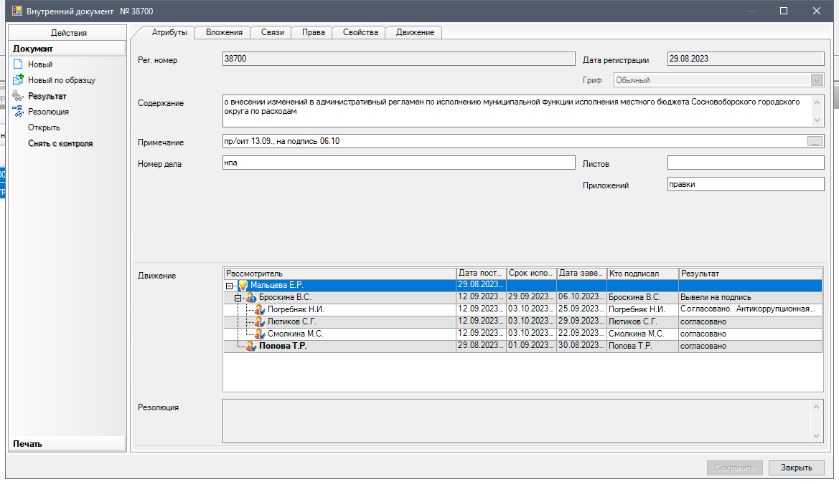

Рассылка:
ЦБ, КФ, КО, КУМИ, СД, КСП, общий отдел, прокуратура

Приложение № 1

к административному регламенту

по исполнению муниципальной функции исполнения

местного бюджета Сосновоборского городского округа по расходам

БЛОК-СХЕМА
ИСПОЛНЕНИЯ КОМИТЕТОМ ФИНАНСОВ СОСНОВОБОРОСКОГО ГОРОДСКОГО ОКРУГА АДМИНИСТРАТИВНОЙ ПРОЦЕДУРЫ ИСПОЛНЕНИЯ МЕСТНОГО БЮДЖЕТА ПО РАСХОДАМ, ЗА ИСКЛЮЧЕНИЕМ ОПЕРАЦИЙ СО СРЕДСТВАМИ МЕСТНОГО БЮДЖЕТА, ИСТОЧНИКОМ ФИНАНСОВОГО ОБЕСПЕЧЕНИЯ КОТОРЫХ ЯВЛЯЮТСЯ МЕЖБЮДЖЕТНЫЕ ТРАНСФЕРТЫ, ПРЕДОСТАВЛЯЕМЫЕ ИЗ ФЕДЕРАЛЬНОГО И ОБЛАСТНОГО БЮДЖЕТОВ В ФОРМЕ СУБСИДИЙ И ИНЫХ МЕЖБЮДЖЕТНЫХ ТРАНСФЕРТОВ, ИМЕЮЩИХ ЦЕЛЕВОЕ НАЗНАЧЕНИЕ

Получение подписанных электронными подписями платёжных поручений, прошедших процедуру санкционирования
Статус ЭД ЗОР «На санкционировании»
Статус ЭД ПП «Отложен»
Формирование распоряжений на перечисление средств с текущего счета
Статус ЭД ЗОР «Исполнение»
Статус ЭД ПП «Отправка в банк»
Выгрузка пакетов платёжных поручений из системы «АЦК-Финансы»

Статус ЭД ЗОР «Исполнение»
Статус ЭД ПП «Отправлен»
Загрузка пакетов платёжных поручений в систему «СУФД»
Статус передачи «Обработан учетной системой ФК»
Статус «Введено»

Приложение № 2

к административному регламенту

по исполнению муниципальной функции исполнения

местного бюджета Сосновоборского городского округа по расходам

БЛОК-СХЕМА
ИСПОЛНЕНИЯ КОМИТЕТОМ ФИНАНСОВ СОСНОВОБОРОСКОГО ГОРОДСКОГО ОКРУГА АДМИНИСТРАТИВНОЙ ПРОЦЕДУРЫ ИСПОЛНЕНИЯ МЕСТНОГО БЮДЖЕТА ПО РАСХОДАМ, ИСТОЧНИКОМ КОТОРЫХ ЯВЛЯЮТСЯ СУБСИДИИ И ИНЫЕ МЕЖБЮДЖЕТНЫЕ ТРАНСФЕРТЫ, ПРЕДОСТАВЛЯЕМЫЕ ИЗ ОБЛАСТНОГО БЮДЖЕТА
Формирование распоряжений на перечисление средств с текущего счета
Статус ЭД ЗОР «Исполнение»
Статус ЭД ПП «Отправка в банк»
Исполнение заявок на оплату расходов, создание платёжного поручения (ПП)
Статус ЭД ЗОР «На санкционировании»
Статус ЭД ПП «Отложен»
Подписание ЭП председателем комитета финансов заявок на оплату расходов (ЗОР)
Статус ЗОР «На санкционировании»
Зачисление дохода для обеспечения расхода по соответствующей ЗОР
Статус ЭД ЗОР «средства перечислены»

Выгрузка пакетов платёжных поручений из системы «АЦК-Финансы»
Статус ЭД ЗОР «Исполнение»
Статус ЭД ПП «Отправлен»

Загрузка пакетов платёжных поручений в систему «СУФД»
Статус передачи «Обработан учетной системой ФК»
Статус «Введено»
Ожидание обработки ЗОР предоставляющим МБТ бюджетом
Статус ЭД ЗОР «ожидание включения в ЗОР»; «ожидание средств»
Направление ЗОР в предоставляющий МБТ бюджет
Выполнение над ЗОР действия «Направить в ЗОР»
Статус ЭД ЗОР «ожидание включения в ЗОР»
Подписание ЭП платежных поручений
Статус ЭД ЗОР «Исполнение»
Статус ЭД ПП «Новый»

Приложение № 3

к административному регламенту

по исполнению муниципальной функции исполнения

местного бюджета Сосновоборского городского округа по расходам

БЛОК-СХЕМА
ИСПОЛНЕНИЯ КОМИТЕТОМ ФИНАНСОВ СОСНОВОБОРОСКОГО ГОРОДСКОГО ОКРУГА АДМИНИСТРАТИВНОЙ ПРОЦЕДУРЫ ИСПОЛНЕНИЯ МЕСТНОГО БЮДЖЕТА ПО РАСХОДАМ, В ЦЕЛЯХ СОФИНАНСИРОВАНИЯ КОТОРЫХ ПРЕДОСТАВЛЯЕТСЯ СУБСИДИЯ ИЗ ФЕДЕРАЛЬНОГО БЮДЖЕТА
Загрузка отдельных платёжных поручений в систему «СУФД» с прикреплением подтверждающих расход документов

Статус передачи «Обработан учетной системой ФК»
Статус «Введено»

Выгрузка пакетов платёжных поручений из системы «АЦК-Финансы»
Статус ЭД ЗОР «Исполнение»
Статус ЭД ПП «Отправлен»

Формирование распоряжений на перечисление средств с текущего счета
Статус ЭД ЗОР «Исполнение»
Статус ЭД ПП «Отправка в банк»

Получение выписки из л/с с кодом «14» о доведении предельных объемов финансирования на текущий финансовый год и наличие подписанных ЭП платежных поручений
Статус ЭД ЗОР «На санкционировании»
Статус ЭД ПП «Отложен»

